Namsen Friidrettsforening
ønsker velkommen til

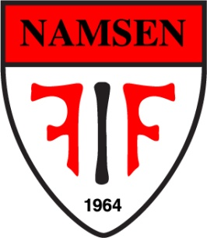

Kleppenlekene 2018

Velkommen til Kleppen stadion i Namsos søndag 26. august kl.12.00

Øvelser:
G/J 8-10 år: 60 m, kule, lengde
G/J 11-12 år: 60 m, korthekk, 600 m, kule, lengde
G 13-14 år: 60 m, korthekk, 300 m, 600 m, spyd, lengde
J 13-14 år: 60 m, korthekk, 300 m, 600 m, kule, lengde
G/J 15-16 år: 60 m, korthekk, 300 m, 1000 m, kule, høyde
G/J 17-19 år: 60 m, korthekk, 300 m, 1000 m, spyd, høyde
Påmelding på www.minidrett.no innen onsdag 22.august.
Startkontingent 8-10 år 120kr for 3 øvelser, fra 11 år kr. 60 pr øvelse.
Ingen etteranmelding
Kiosksalg
Kontaktperson: svein.ruud@ntebb.no

For Namsen FIF

Stein Landsem

